**«В какой воде живут рыбки?»**

**Автор – Горяева Татьяна Николаевна**

Хочу поделиться своими впечатлениями от проекта, который был реализован летом 2023 года с детьми второй группы раннего возраста. Предлагаю перенестись в летние жаркие солнечные дни…

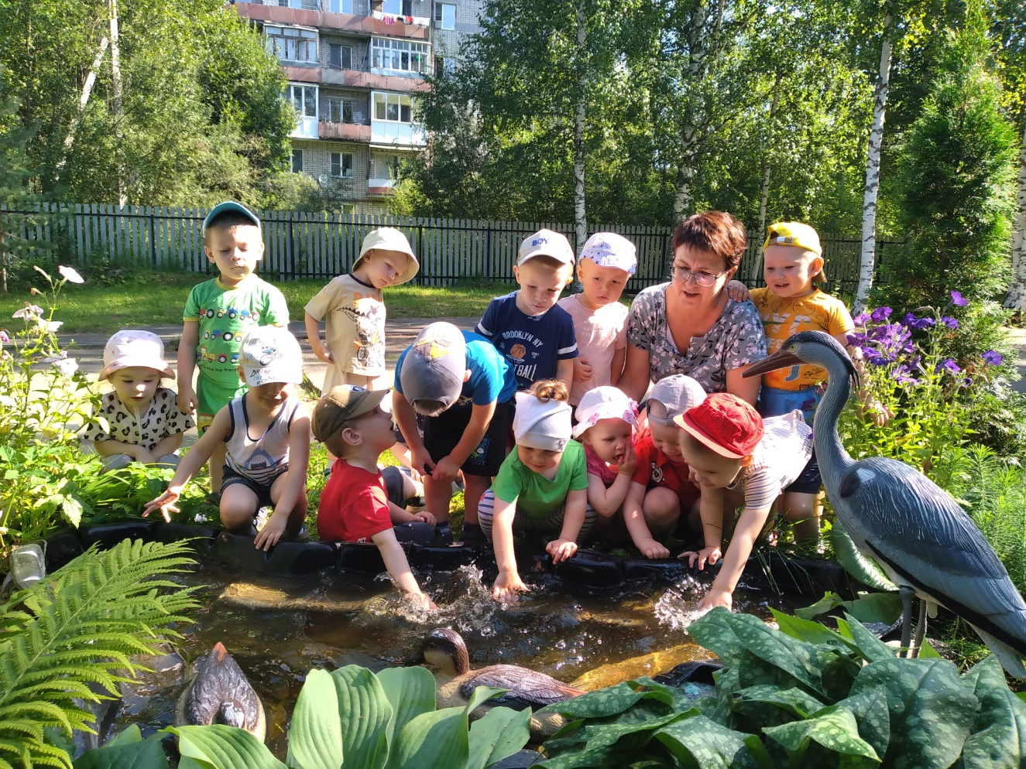Выйдя на прогулку, мы подошли к искусственному водоёму, в котором плавала золотая рыбка. Спросила своих малышей: «В какой воде живут рыбки?», «Как вы думаете, а какого цвета вода?». Дети затруднились назвать, какого цвета вода, а Паша и Матвей, которые хорошо говорят для этого возраста, предположили, что вода белого цвета. «А давайте проверим, действительно ли вода белого цвета?» - предложила я своим малышам.

И вот у нас начался интересный, познавательный и увлекательный проект «В какой воде живут рыбки?».

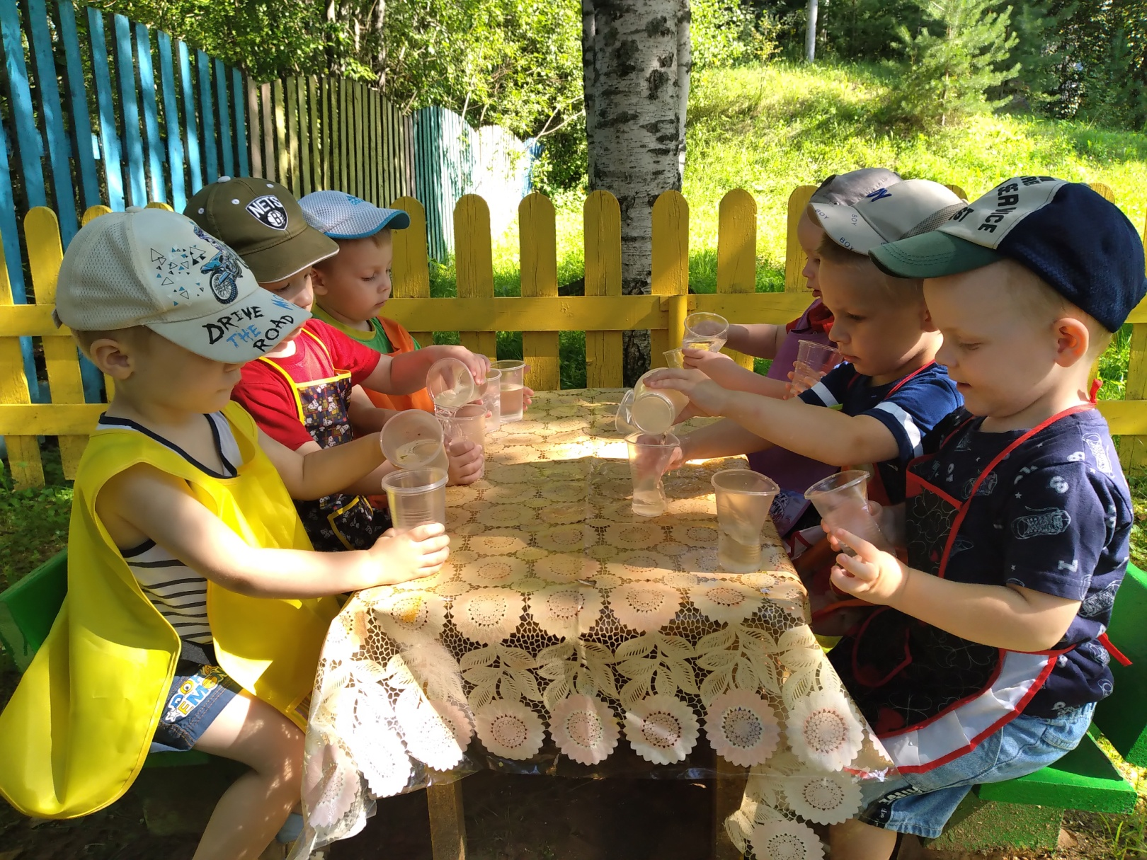Ого, у нас первое исследование, которое называется «Вода жидкая». Взяли два стаканчика – один с водой из искусственного водоёма, другой пустой. Я предложила детям перелить воду из одного стаканчика в другой. Стараются мои малыши, аккуратно переливая воду. И мы все вместе, как настоящие исследователи, делаем вывод: вода может течь.

И вот на подходе второе исследование «Вода прозрачная». Предложила детям два стаканчика: один с водой из искусственного водоёма, другой с молоком. В оба стаканчика поместили пластиковые ложечки и трубочки. 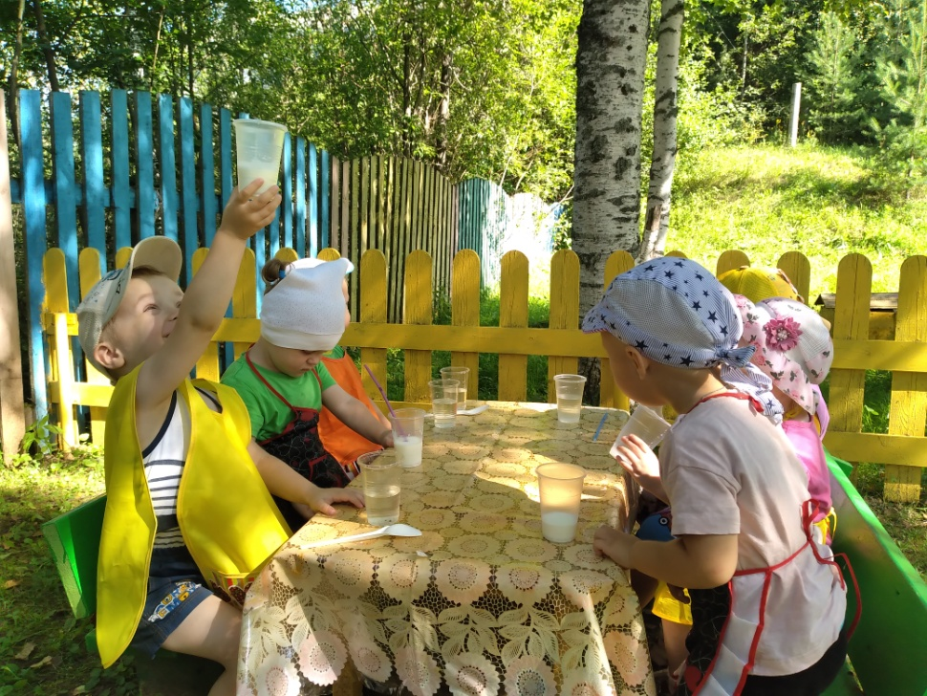Спрашиваю своих юных исследователей: «В каком из стаканчиков ложечки и трубочки видны, а в каком нет?». Интерес детей нарастает, и они через стаканчик с водой и молоком с огромным любопытством смотрят на окружающие предметы. И, конечно же, мы снова все вместе сделали вывод: через стаканчик с водой всё видно, а через стаканчик с молоком ничего не видно, поэтому мы и называем – вода прозрачная, а молоко - нет.

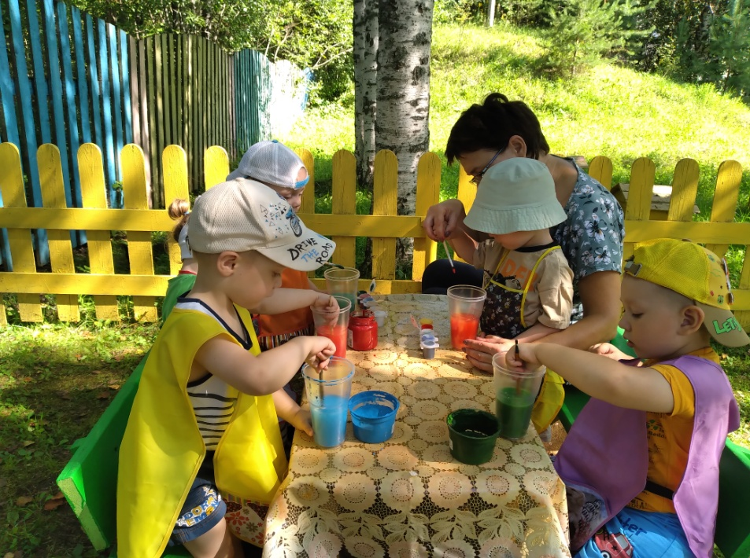«Есть ли у воды цвет?» - так называется ещё одно исследование, которое мы провели в ходе проекта. Растворили в прозрачных стаканчиках с водой гуашь разного цвета и поставили рядом прозрачный стаканчик с водой из искусственного водоёма. И из этого исследования мы сделали вывод: у воды нет цвета, поэтому мы и называем – вода бесцветна.

А вот это для меня был сюрприз! Это было удивительно! Дети сами предложили нарисовать и слепить из пластилина друзей для нашей рыбки. Вот какие добрые и заботливые мои ребятки! Стараются малыши: рисуют и лепят друзей для золотой рыбки! Отличные рыбки получились!

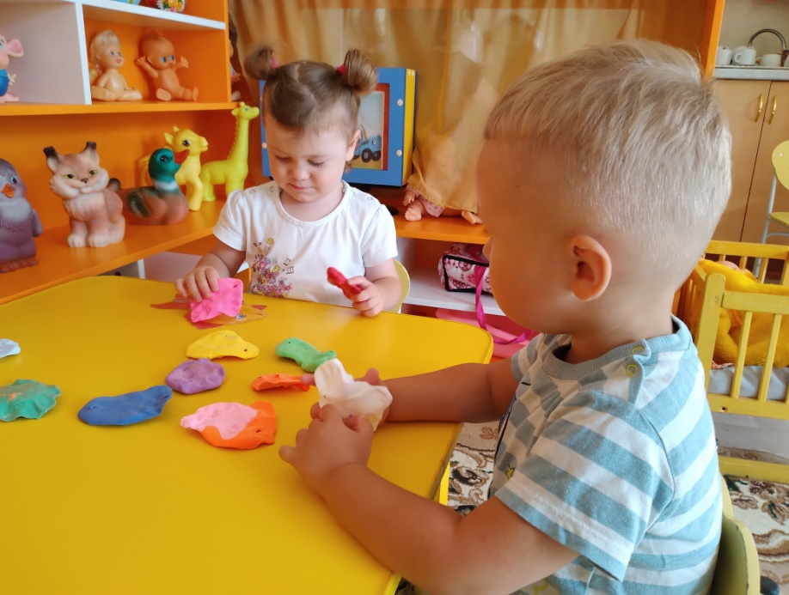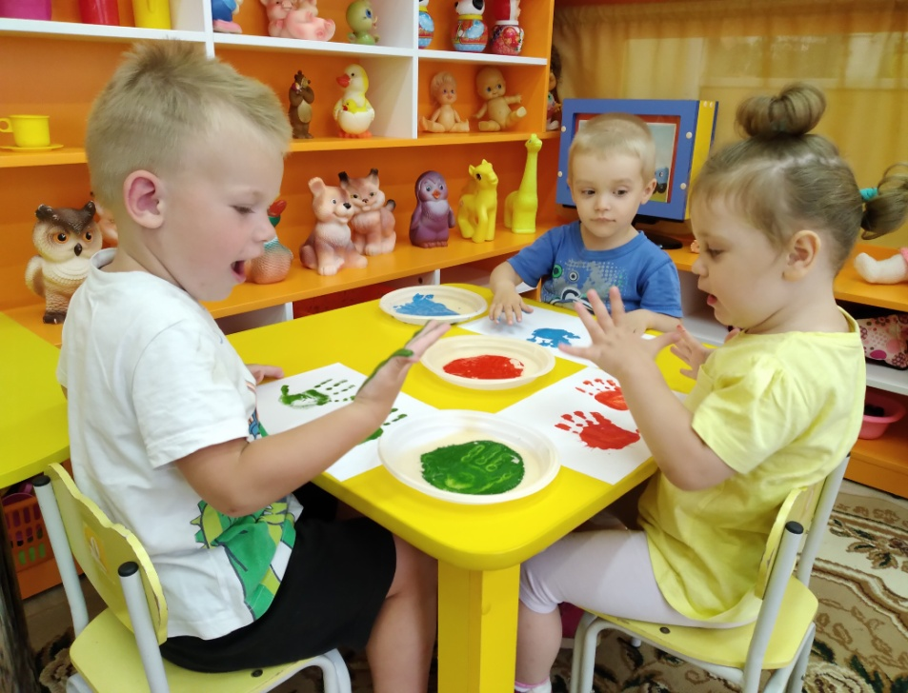

И вот презентация нашего проекта: силуэты рыбок, нарисованные детьми ладошками, и рыбок, слепленные из пластилина, отправляем в искусственный водоём. Восторг и счастье на личиках детей: любуются на своих рыбок! И сейчас в нашем водоёме будут жить разноцветные рыбки – друзья нашей золотой рыбки, и, конечно же, нас ждут интересные и увлекательные игры с рыбками!

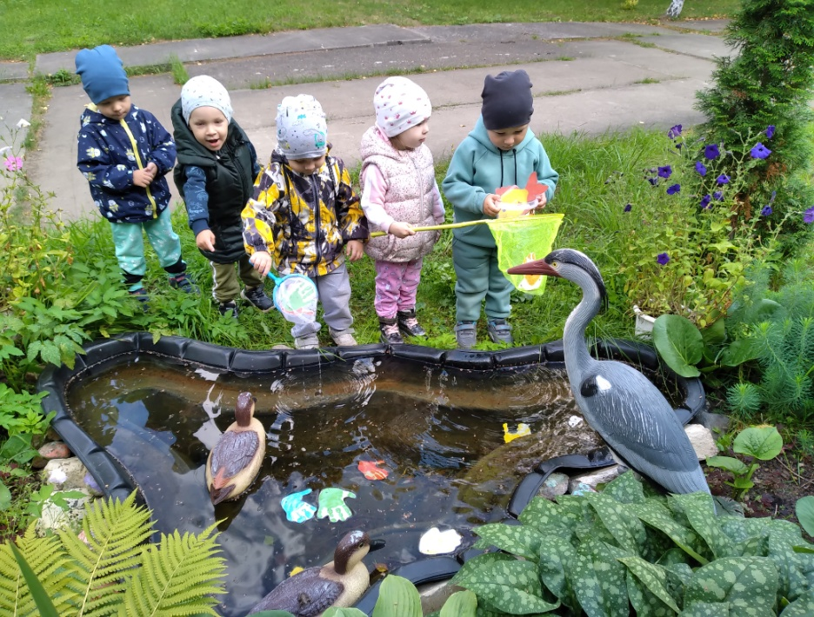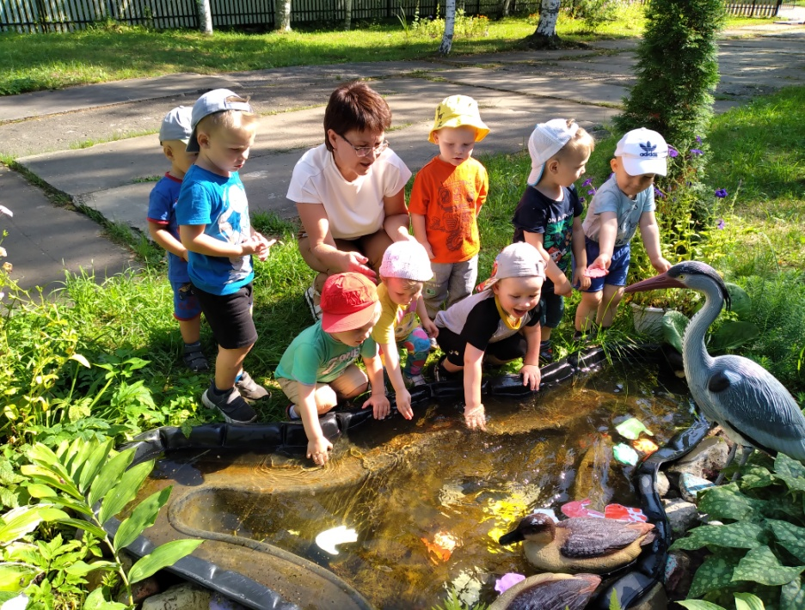

Ну что ж, ещё раз убедилась в том, что исследовательские проекты имеют место быть в группе раннего возраста. При реализации данного проекта дети приняли цель работы в рамках проекта, проблемную ситуацию, эмоционально откликнулись на исследовательскую деятельность, проявили интерес к наблюдениям за водой, эмоционально оценили продукт проекта (нарисованные ладошками силуэты рыбок и рыбки, слепленные из пластилина).